REVISÕES
TE: TIPO  EMISSÃO |  | A - PRELIMINAR  B - PARA APROVAÇÃO | C - PARA CONHECIMENTO  D - PARA COTAÇÃO | E - PARA CONSTRUÇÃO  F - CONFORME COMPRADO |  |  | G - CONFORME CONSTRUÍDO  H - CANCELADO
Rev. | TE | Descrição |  |  | Por | Ver. | Apr. | Aut. | Data
0 | C | EMISSÃO INICIAL |  |  | RPB/RSL | EN | EAR | EAR | 30/09/2026

ÍNDICE
ITEM | DESCRIÇÃO | PÁGINA
1. INTRODUÇÃO 3
2. OBJETIVOS 3
3. APRESENTAÇÃO DOS DADOS DE LEITURAS DOS INTRUMENTOS E NIVEL D’ÁGUA DO RESERVATÓRIO 3
4. ANÁLISE DAS LEITURAS 17
ANEXO I – ANOTAÇÃO DE RESPONSABILIDADE TÉCNICA MONITORAMENTO GEOTÉCNICO MOSAIC FERTILIZANTES 18

INTRODUÇÃO
O presente relatório os resultados das análises e dos acompanhamentos do grau de umidade e do nível de água das barragens pertencentes ao Complexo Minero-Químico de Araxá, de modo a atender a obrigação estabelecida na lei estadual do Estado de Minas Gerais n° 23.291/2019, art. 14, VII, alínea “b”.

OBJETIVOS
O objetivo deste documento é apresentar para as estruturas A, E, F, B2, B5, B6, A0 e B1B4 as leituras realizadas no período de 01 de Abril de 2026 a 30 de Setembro de 2026, a sua respectiva avaliação e comentário final sobre a condição da barragem.

APRESENTAÇÃO DOS DADOS DE LEITURAS DOS INTRUMENTOS E NIVEL D’ÁGUA DO RESERVATÓRIO
Para obtenção das leituras há equipe dedicada e específica para o monitoramento das estruturas, que segue como diretrizes o manual de operação das estruturas A, E, F, B2, B5, B6, A0 e B1B4. A anotação de responsabilidade técnica do monitoramento está apresentada no Anexo 01, os registros das leituras dos instrumentos piezômetros (PZ), indicadores de nível d’água (INA) e nível do reservatório estão apresentados abaixo. Os valores apresentados para as leituras dos PZ’s e INA’s correspondem a cota do nível d’água do instrumento.

BARRAGEM B2
Piezômetros
TAG | PZ-505 | PZ-01 | PZ-02 | PZ-03 | PZ-04
Cota de topo (m) | 1024,92 | 1011,89 | 1011,89 | 1021,48 | 1023,91
Cota de fundo (m) | 970,44 | 994,81 | 968,45 | 971,48 | 988,50
Cota nível de água (m)
Data | PZ-505 | PZ-01 | PZ-02 | PZ-03 | PZ-04
Abril 2026 | 1006,819 | 1006,860 | 1007,370 | 1007,040 | 1006,860
Maio 2026 | 1006,529 | 1006,320 | 1007,000 | 1006,750 | 1006,430
Junho 2026 | 1006,369 | 1006,110 | 1006,820 | 1006,550 | 1006,230
Julho 2026 | 1006,209 | 1005,960 | 1006,660 | 1006,340 | 1006,030
Agosto 2026 | 1006,079 | 1005,900 | 1006,570 | 1006,200 | 1005,930
Setembro 2026 | 1006,009 | 1005,920 | 1006,510 | 1006,110 | 1005,870
Indicadores de nível d’água
TAG | INA-501 | INA-502 | INA-503 | INA-504 | INA-505 | INA-506 | INA-507 | INA-508
Cota de topo (m) | 1016,77 | 1020,37 | 1017,41 | 1019,22 | 1018,55 | 1017,04 | 1019,71 | 1016,59
Cota de fundo (m) | 980,79 | 979,21 | 993,91 | 996,71 | 988,10 | 995,27 | 989,23 | 995,44
Nível dos instrumentos (m)
Data | INA-501 | INA-502 | INA-503 | INA-504 | INA-505 | INA-506 | INA-507 | INA-508
Abril 2026 | 1007,490 | 1007,990 | 1007,130 | 1007,551 | 1007,480 | 1006,990 | 1008,550 | 1008,050
Maio 2026 | 1007,190 | 1007,670 | 1006,670 | 1006,851 | 1006,770 | 1006,510 | 1008,300 | 1007,490
Junho 2026 | 1007,070 | 1007,540 | 1006,520 | 1006,671 | 1006,550 | 1006,330 | 1008,190 | 1007,400
Julho 2026 | 1006,830 | 1007,280 | 1006,280 | 1006,431 | 1006,300 | 1005,970 | 1007,980 | 1007,140
Agosto 2026 | 1006,570 | 1006,990 | 1006,010 | 1006,111 | 1006,000 | 1005,650 | 1007,710 | 1007,250
Setembro 2026 | 1006,470 | 1006,860 | 1005,910 | 1006,071 | 1005,910 | 1005,570 | 1006,600 | 1006,730
Nível do reservatório

Elevação da crista | 1022,00 (m)
Data | Nível D'água (m) | Borda livre (m)
Abril 2026 | 1005,53 | 16,47
Maio 2026 | 1005,02 | 16,98
Junho 2026 | 1004,91 | 17,09
Julho 2026 | 1004,99 | 17,01
Agosto 2026 | 1005,11 | 16,89
Setembro 2026 | 1005,38 | 16,62

BARRAGEM B5
Piezômetros
TAG | PZ-318 | PZ-322 | PZ-327 | PZ-334 | PZ-337 | PZ-341 | PZ-342 | PZ-350
Cota de topo (m) | 952,80 | 954,24 | 953,77 | 960,25 | 959,99 | 960,54 | 952,22 | 932,39
Cota de fundo (m) | 903,55 | 904,14 | 909,75 | 947,19 | 948,34 | 934,28 | 935,15 | 887,25
Nível dos instrumentos (m)
Data | PZ-318 | PZ-322 | PZ-327 | PZ-334 | PZ-337 A | PZ-341 | PZ-342 | PZ-350
Abril 2026 | 919,620 | 910,300 | 920,350 | seco | seco | 939,750 | 938,070 | 899,097
Maio 2026 | 919,640 | 910,240 | 920,410 | seco | seco | 939,670 | 937,880 | 899,077
Junho 2026 | 919,650 | 909,560 | 920,430 | seco | seco | 939,610 | 937,800 | 899,077
Julho 2026 | 919,580 | 910,190 | 920,390 | seco | seco | 939,340 | 937,470 | 899,037
Agosto 2026 | 919,520 | 910,180 | 920,310 | seco | seco | 939,150 | 937,280 | 899,017
Setembro 2026 | 919,450 | 910,170 | 920,210 | seco | seco | 938,940 | 937,100 | 898,997

TAG | PZ-351 | PZ-352 | PZ-353
Cota de topo (m) | 921,92 | 913,85 | 942,18
Cota de fundo (m) | 890,95 | 892,80 | 896,12
Nível dos instrumentos (m)
Data | PZ-351 | PZ-352 | PZ-353
Abril 2026 | 897,019 | 896,129 | 916,980
Maio 2026 | 897,019 | 896,079 | 916,960
Junho 2026 | 897,019 | 896,129 | 917,040
Julho 2026 | 897,069 | 896,089 | 916,800
Agosto 2026 | 897,099 | 896,049 | 916,470
Setembro 2026 | 897,089 | 896,069 | 916,390
Indicadores de nível d’água
TAG | INA-304 A | INA-306 | INA-308 A | INA-310 | INA-316 | INA-317 | INA-319 A | INA-320 | INA-321A
Cota de topo (m) | 945,36 | 931,82 | 942,29 | 931,94 | 965,88 | 965,68 | 941,79 | 931,75 | 965,67
Cota de fundo (m) | 907,96 | 912,72 | 907,781 | 914,38 | 950,54 | 921,123 | 930,76 | 910,16 | 917,07
Nível dos instrumentos (m)
Data | INA-304 A | INA-306 | INA-308 A | INA-310 | INA-316 | INA-317 | INA-319 A | INA-320 | INA-321A
Abril 2026 | 908,070 | seco | seco | seco | seco | 928,333 | seco | 915,000 | 922,670
Maio 2026 | 908,100 | seco | seco | seco | seco | 928,333 | seco | 914,980 | 922,640
Junho 2026 | 908,210 | seco | seco | seco | seco | 928,183 | seco | 914,940 | 922,570
Julho 2026 | 908,190 | seco | seco | seco | seco | 928,163 | seco | 914,850 | 922,540
Agosto 2026 | 908,140 | seco | seco | seco | seco | 927,993 | seco | 914,740 | 922,320
Setembro 2026 | 908,120 | seco | seco | seco | seco | 928,013 | seco | 914,650 | 922,270

TAG | INA-324A | INA-326A | INA-328 | INA-329 | INA-330A | INA-333 | INA-336A | INA-339 | INA-340
Cota de topo (m) | 965,84 | 965,22 | 942,99 | 931,93 | 965,692 | 960,36 | 959,92 | 960,64 | 952,212
Cota de fundo (m) | 917,07 | 921,02 | 917,54 | 914,12 | 941,362 | 953,73 | 953,29 | 947,04 | 943,872
Nível dos instrumentos (m)
Data | INA-324A | INA-326A | INA-328 | INA-329 | INA-330A | INA-333 | INA-336A | INA-339 | INA-340
Abril 2026 | 920,170 | 924,400 | 918,600 | 918,090 | seco | seco | seco | seco | seco
Maio 2026 | 920,160 | 924,360 | 919,130 | 917,850 | seco | seco | seco | seco | seco
Junho 2026 | 920,140 | 924,370 | 919,060 | 917,610 | seco | seco | seco | seco | seco
Julho 2026 | 920,290 | 924,350 | 918,850 | 917,390 | seco | seco | seco | seco | seco
Agosto 2026 | 920,220 | 924,310 | 918,740 | 917,090 | seco | seco | seco | seco | seco
Setembro 2026 | 920,190 | 924,320 | 918,550 | 916,840 | seco | seco | seco | seco | seco

TAG | INA-345 | INA-346 | INA-347 | INA-348 | INA-349 | INA-350 | INA-351 | INA-352
Cota de topo (m) | 960,8 | 914,211 | 914,023 | 942,46 | 932,39 | 922,02 | 913,881 | 942,23
Cota de fundo (m) | 957,15 | 901,991 | 901,813 | 898,55 | 897,64 | 896,78 | 895,141 | 911,48
Nível dos instrumentos (m)
Data | INA-345 | INA-346 | INA-347 | INA-348 | INA-349 | INA-350 | INA-351 | INA-352
Abril 2026 | seco | seco | 902,173 | 899,060 | seco | seco | 896,131 | 914,910
Maio 2026 | seco | seco | seco | 899,040 | seco | seco | 896,101 | 914,930
Junho 2026 | seco | seco | seco | 899,050 | seco | seco | 896,081 | 914,860
Julho 2026 | seco | seco | seco | 899,100 | seco | seco | 896,061 | 914,800
Agosto 2026 | seco | seco | seco | 899,100 | seco | 896,900 | 895,761 | 914,680
Setembro 2026 | seco | seco | seco | 899,110 | seco | 896,920 | 895,681 | 914,580
Nível do reservatório

Elevação da crista | 964,50 (m)
Data | Nível D'água (m) | Borda livre (m)
Abril 2026 | 959,36 | 5,14
Maio 2026 | 959,31 | 5,19
Junho 2026 | 959,20 | 5,30
Julho 2026 | 959,32 | 5,18
Agosto 2026 | 959,16 | 5,34
Setembro 2026 | 959,18 | 5,32

BARRAGEM B6
Piezômetros
TAG | PZ-04A | PZ-05 | PZ-06A | PZ-07 | PZ-15A | PZ-17 | PZ-18A
Cota de topo (m) | 961,38 | 966,48 | 957,65 | 928,77 | 947,88 | 957,66 | 960,41
Cota de fundo (m) | 908,14 | 920,51 | 915,65 | 901,56 | 913,23 | 929,31 | 937,34
Nível dos instrumentos (m)
Data | PZ-04A | PZ-05 | PZ-06A | PZ-07 | PZ-15A | PZ-17 | PZ-18A
Abril 2026 | 917,991 | 930,443 | 919,926 | - | 919,012 | 931,691 | 937,713
Maio 2026 | 917,971 | 930,423 | 919,906 | - | 918,992 | 931,661 | 937,693
Junho 2026 | 917,951 | 930,373 | 919,986 | - | 918,902 | 931,611 | 937,683
Julho 2026 | 917,921 | 930,373 | 919,910 | - | 918,812 | 931,591 | 937,653
Agosto 2026 | 917,901 | 930,323 | 919,850 | - | 918,732 | 931,571 | 937,643
Setembro 2026 | 917,921 | 930,353 | 919,750 | - | 918,792 | 931,591 | 937,663

TAG | PZ-19A | PZ-20 | PZ-21 | PZ-22 | PZ-23 | PZ-24A | PZ-25
Cota de topo (m) | 966,36 | 966,53 | 966,44 | 966,11 | 957,59 | 949,4 | 941,39
Cota de fundo (m) | 932,46 | 943,91 | 941,17 | 945,33 | 946,72 | 938,55 | 930,46
Nível dos instrumentos (m)
Data | PZ-19A | PZ-20 | PZ-21 | PZ-22 | PZ-23 | PZ-24A | PZ-25
Abril 2026 | 942,316 | 949,018 | 951,908 | 952,960 | 952,815 | 944,670 | 936,704
Maio 2026 | 942,276 | 948,958 | 951,838 | 952,840 | 952,775 | 944,600 | 936,634
Junho 2026 | 942,266 | 948,898 | 951,798 | 952,960 | 952,675 | 944,460 | 936,464
Julho 2026 | 942,280 | 948,728 | 951,590 | 952,290 | 952,520 | 944,310 | 936,324
Agosto 2026 | 942,310 | 948,768 | 951,660 | 952,480 | 952,350 | 944,190 | 936,034
Setembro 2026 | 942,220 | 948,748 | 951,600 | 952,470 | 952,440 | 944,190 | 935,984

TAG | PZ-26 | PZ-27A | PZ-28 | PZ-29 | PZ-30 | PZ-31 | PZ-32 | PZ-33
Cota de topo (m) | 928,75 | 928,03 | 916,66 | 917,19 | 939,69 | 927,87 | 930,44 | 932,25
Cota de fundo (m) | 917,93 | 913,23 | 903,31 | 905,29 | 921,78 | 914,83 | 920,27 | 922,05
Nível dos instrumentos (m)
Data | PZ-26 | PZ-27A | PZ-28 | PZ-29 | PZ-30 | PZ-31A | PZ-32 | PZ-33
Abril 2026 | 924,185 | 917,170 | 914,325 | 915,690 | 923,889 | 920,756 | 924,720 | -
Maio 2026 | 924,125 | 917,090 | 914,295 | 915,690 | 923,879 | 920,746 | 924,670 | -
Junho 2026 | 924,025 | 916,890 | 914,215 | 915,710 | 923,839 | 920,736 | 924,580 | -
Julho 2026 | 923,980 | 916,480 | 914,180 | 915,710 | 923,769 | 920,790 | 924,480 | -
Agosto 2026 | 923,820 | 916,260 | 914,000 | 915,470 | 923,969 | 920,520 | 924,410 | -
Setembro 2026 | 923,850 | 916,270 | 914,100 | 915,540 | 923,769 | 920,840 | 924,460 | -

TAG | PZ-33A | PZ-34 | PZ-35 | PZ-36 | PZ-37 | PZ-38 | PZ-39 | PZ-40
Cota de topo (m) | 931,35 | 956,34 | 936,48 | 947,82 | 936,55 | 948,88 | 966,50 | 955,62
Cota de fundo (m) | 922,16 | 934,41 | 925,31 | 934,72 | 919,36 | 936,49 | 951,14 | 940,24
Nível dos instrumentos (m)
Data | PZ-33A | PZ-34 | PZ-35 | PZ-36 | PZ-37 | PZ-38 | PZ-39 | PZ-40
Abril 2026 | 923,525 | 939,004 | 926,295 | 938,599 | 935,659 | 944,721 | 957,564 | 941,464
Maio 2026 | 923,515 | 938,994 | 926,315 | 938,569 | 935,629 | 944,681 | 957,494 | 941,474
Junho 2026 | 923,495 | 939,014 | 926,315 | 938,509 | 935,469 | 944,691 | 957,244 | 941,484
Julho 2026 | 923,625 | 939,004 | 926,280 | 938,429 | 935,409 | 944,541 | 956,694 | 941,454
Agosto 2026 | 923,555 | 939,014 | 926,350 | 938,389 | 935,429 | 944,471 | 956,494 | 941,434
Setembro 2026 | 923,595 | 939,054 | 926,390 | 938,389 | 935,420 | 944,381 | 955,924 | 941,464
Indicadores de nível d’água
TAG | INA-07A | INA-10 | INA-11A | INA-12 | INA-13 | INA-18
Cota de topo (m) | 961,64 | 966,41 | 957,75 | 955,78 | 963,48 | 966,53
Cota de fundo (m) | 919,21 | 933,45 | 921,09 | 921,76 | 927,48 | 944,55
Nível dos instrumentos (m)
Data | INA-07A | INA-10 | INA-11A | INA-12 | INA-13 | INA-18
Abril 2026 | 932,679 | 935,871 | 923,470 | Seco | 930,281 | Seco
Maio 2026 | 932,679 | 935,851 | 923,380 | Seco | 930,221 | Seco
Junho 2026 | 932,669 | 935,901 | 923,540 | Seco | 930,111 | Seco
Julho 2026 | 932,659 | 935,731 | 923,550 | Seco | 929,951 | Seco
Agosto 2026 | 932,619 | 935,661 | 923,290 | Seco | 929,781 | Seco
Setembro 2026 | 932,639 | 935,561 | 923,460 | Seco | 929,821 | Seco

TAG | INA-21 | INA-23 | INA-24 | INA-25 | INA-26 | INA-27 | INA-28
Cota de topo (m) | 945,54 | 948,94 | 956,14 | 964,56 | 966,63 | 955,69 | 957,31
Cota de fundo (m) | 920,98 | 922,58 | 930,47 | 939,71 | 944,07 | 943,65 | 934,45
Nível dos instrumentos (m)
Data | INA-21 | INA-23 | INA-24 | INA-25 | INA-26 | INA-27 | INA-28
Abril 2026 | Seco | Seco | 930,570 | Seco | 945,450 | 945,870 | Seco
Maio 2026 | Seco | Seco | 930,570 | Seco | 945,410 | 945,790 | Seco
Junho 2026 | Seco | Seco | 930,560 | Seco | 945,200 | 945,660 | Seco
Julho 2026 | 921,640 | Seco | 930,570 | Seco | 944,900 | 945,540 | Seco
Agosto 2026 | 921,770 | Seco | 930,560 | Seco | 944,980 | 945,500 | Seco
Setembro 2026 | 921,750 | Seco | 930,520 | Seco | 944,780 | 945,460 | Seco

TAG | INA-29 | INA-30 | INA-31 | INA-32 | INA-33 | INA-34
Cota de topo (m) | 939,18 | 957,36 | 956,75 | 930,43 | 947,98 | 935,96
Cota de fundo (m) | 928,7 | 936,86 | 936,29 | 922,87 | 939,02 | 925,75
Nível dos instrumentos (m)
Data | INA-29 | INA-30 | INA-31 | INA-32 | INA-33 | INA-34
Abril 2026 | 928,850 | Seco | 937,680 | Seco | 939,250 | 929,393
Maio 2026 | 928,860 | Seco | 937,690 | Seco | 939,170 | 929,383
Junho 2026 | 928,830 | Seco | 937,750 | Seco | 939,320 | 929,073
Julho 2026 | 928,860 | Seco | 937,790 | Seco | 939,320 | 928,873
Agosto 2026 | 928,980 | Seco | 937,810 | Seco | 939,310 | 928,973
Setembro 2026 | 929,060 | Seco | 937,870 | Seco | 939,310 | 928,030

TAG | INA-35 | INA-36 | INA-37 | INA-38
Cota de topo (m) | 949,1 | 941,34 | 938,74 | 936,44
Cota de fundo (m) | 941,5 | 932,68 | 926,33 | 927,02
Nível dos instrumentos (m)
Data | INA-35 | INA-36 | INA-37 | INA-38
Abril 2026 | 944,170 | 935,722 | 926,792 | 929,288
Maio 2026 | 943,960 | 935,712 | 926,772 | 929,278
Junho 2026 | 943,590 | 935,792 | 926,722 | 929,358
Julho 2026 | 943,360 | 935,772 | 926,722 | 929,328
Agosto 2026 | 943,030 | 935,732 | 926,562 | 929,298
Setembro 2026 | 943,000 | 935,652 | 926,612 | 929,170
Nível do reservatório

Elevação da crista | 965,00 (m)
Data | Nível D'água (m) | Borda livre (m)
Abril 2026 | 960,30 | 4,70
Maio 2026 | 960,38 | 4,62
Junho 2026 | 960,31 | 4,69
Julho 2026 | 960,41 | 4,59
Agosto 2026 | 960,46 | 4,54
Setembro 2026 | 960,37 | 4,63

BARRAGEM E
Piezômetros
TAG | PZ-403 | PZ-404 | PZ-406 | PZ-409 | PZ-410 | PZ-411 | PZ-412
Cota de topo (m) | 965,74 | 971,28 | 965,70 | 965,59 | 973,00 | 972,96 | 966,53
Cota de fundo (m) | 955,89 | 955,93 | 953,75 | 954,51 | 932,95 | 963,91 | 960,53
Nível dos instrumentos (m)
Data | PZ-403 | PZ-404 | PZ-406 | PZ-409 | PZ-410 | PZ-411 | PZ-412
Abril 2026 | 957,920 | 958,830 | 957,830 | 956,740 | 955,290 | Seco | Seco
Maio 2026 | 957,820 | 958,630 | 957,730 | 956,630 | 955,210 | Seco | Seco
Junho 2026 | 957,710 | 958,470 | 957,740 | 956,620 | 955,180 | Seco | Seco
Julho 2026 | 957,500 | 958,240 | 957,450 | 956,630 | 955,110 | Seco | Seco
Agosto 2026 | 957,640 | 958,360 | 957,560 | 956,700 | 955,110 | Seco | Seco
Setembro 2026 | 958,190 | 960,420 | 958,230 | 957,230 | 955,470 | Seco | Seco
Indicadores de nível d’água
TAG | INA-401 | INA-407 | INA-408 | INA-411 | INA-412 | INA-413
Cota de topo (m) | 971,11 | 970,88 | 965,57 | 966,89 | 972,99 | 972,87
Cota de fundo (m) | 962,11 | 962,59 | 959,32 | 961,43 | 955,08 | 954,93
Nível dos instrumentos (m)
Data | INA-401 | INA-407 | INA-408 | INA-411 | INA-412 | INA-413
Abril 2026 | Seco | Seco | Seco | Seco | 960,959 | 959,199
Maio 2026 | Seco | Seco | Seco | Seco | 960,429 | 958,939
Junho 2026 | Seco | Seco | Seco | Seco | 959,819 | 958,639
Julho 2026 | Seco | Seco | Seco | Seco | 959,499 | 958,439
Agosto 2026 | Seco | Seco | Seco | Seco | 959,709 | 960,219
Setembro 2026 | Seco | Seco | Seco | Seco | 962,589 | 960,289
Nível do reservatório
Elevação da crista | 972,10 (m)
Data | Nível D'água (m) | Borda livre (m)
Abril 2026 | 969,93 | 2,17
Maio 2026 | 969,65 | 2,45
Junho 2026 | 968,48 | 3,63
Julho 2026 | 967,41 | 4,69
Agosto 2026 | 969,23 | 2,87
Setembro 2026 | 969,77 | 2,33

BARRAGEM F
Piezômetros
TAG | PZ-602B | PZ-603 | PZ-604 | PZ-605
Cota de topo (m) | 992,88 | 985,46 | 985,659 | 985,689
Cota de fundo (m) | 973,95 | 974,54 | 974,669 | 974,659
Nível dos instrumentos (m)
Data | PZ-602B | PZ-603 | PZ-604 | PZ-605
Abril 2026 | 977,160 | 976,460 | 975,409 | 975,419
Maio 2026 | 976,850 | 976,080 | 975,159 | 975,169
Junho 2026 | 975,700 | 975,120 | Seco | Seco
Julho 2026 | 975,200 | 974,740 | Seco | Seco
Agosto 2026 | 976,740 | 976,190 | 975,269 | 975,199
Setembro 2026 | 976,930 | 976,410 | 975,419 | 975,369
Indicadores de nível d’água
TAG | INA-601A | INA-602B | INA-604 | INA-605 | INA-607 | INA-608 | INA-609
Cota de topo (m) | 992,583 | 992,84 | 984,78 | 992,52 | 995,52 | 995,43 | 1002,6
Cota de fundo (m) | 984,313 | 982,96 | 979,9 | 977,09 | 976,85 | 974,33 | 967,69
Nível dos instrumentos (m)
Data | INA-601A | INA-602B | INA-604 | INA-605 | INA-607 | INA-608 | INA-609
Abril 2026 | 984,813 | 985,460 | Seco | Seco | 979,170 | 978,160 | 977,920
Maio 2026 | 984,753 | 985,360 | Seco | Seco | 979,190 | 978,160 | 977,630
Junho 2026 | 984,463 | 985,040 | Seco | Seco | 978,530 | 977,080 | 976,930
Julho 2026 | 984,383 | 984,990 | Seco | Seco | 978,470 | 976,940 | 976,790
Agosto 2026 | Seco | 984,600 | Seco | Seco | 978,910 | 977,590 | 977,370
Setembro 2026 | Seco | 985,82 | Seco | Seco | 979,490 | 978,240 | 978,030

TAG | INA-610 | INA-611 | INA-612 | INA-613
Cota de topo (m) | 993,004 | 985,56 | 993 | 1002,171
Cota de fundo (m) | 972,104 | 969,69 | 972 | 966,821
Nível de instrumentos (m)
Data | INA-610 | INA-611 | INA-612 | INA-613
Abril 2026 | 977,004 | 976,330 | 976,830 | 978,621
Maio 2026 | 976,624 | 975,960 | 976,650 | 978,541
Junho 2026 | 975,634 | 974,970 | 975,420 | 977,461
Julho 2026 | 975,514 | 974,770 | 975,200 | 977,231
Agosto 2026 | 976,044 | 975,350 | 975,940 | 978,011
Setembro 2026 | 977,044 | 976,310 | 976,840 | 979,181

Nível do reservatório

Elevação da crista | 1003,00 (m)
Data | Nível D'água (m) | Borda livre (m)
Abril 2026 | 990,63 | 12,37
Maio 2026 | 989,78 | 13,22
Junho 2026 | 989,39 | 13,61
Julho 2026 | 989,11 | 13,89
Agosto 2026 | 991,03 | 11,97
Setembro 2026 | 990,83 | 12,17

BARRAGEM A
Piezômetros
TAG | PZ-702 | PZ-703 | PZ-704
Cota de topo (m) | 975,84 | 977,23 | 976,8
Cota de fundo (m) | 964,84 | 960,85 | 956,65
Nível de instrumentos (m)
Data | PZ-702 | PZ-703 | PZ-704
Abril 2026 | 965,740 | 965,780 | 965,750
Maio 2026 | 965,600 | 965,630 | 965,630
Junho 2026 | 965,440 | 965,450 | 965,480
Julho 2026 | 965,310 | 965,330 | 965,270
Agosto 2026 | 965,270 | 965,260 | 965,230
Setembro 2026 | 965,280 | 965,310 | 965,320

Indicadores de nível d’água
TAG | INA-701 | INA-702 | INA-703
Cota de topo (m) | 977,23 | 975,2 | 971
Cota de fundo (m) | 966,07 | 954,3 | 961,2
Nível de instrumentos (m)
Data | INA-701 | INA-702 | INA-703
Abril 2026 | 966,250 | 965,680 | 965,720
Maio 2026 | 966,200 | 965,520 | 965,560
Junho 2026 | Seco | 965,380 | 965,410
Julho 2026 | Seco | 965,280 | 965,110
Agosto 2026 | Seco | 965,230 | 965,010
Setembro 2026 | Seco | 965,340 | 965,430

Nível do reservatório
Elevação da crista | 976,20 (m)
Data | Nível D'água (m) | Borda livre (m)
Abril 2026 | 971,78 | 4,42
Maio 2026 | 971,76 | 4,44
Junho 2026 | 971,78 | 4,42
Julho 2026 | 971,75 | 4,25
Agosto 2026 | 971,77 | 4,23
Setembro 2026 | 971,78 | 4,22

BARRAGEM A0
Piezômetros
TAG | PZ-101 | PZ-102 | PZ-103 | PZ-104 | PZ-106 | PZ-110
Cota de topo (m) | 908,49 | 903,23 | 908,41 | 903,02 | 908,45 | 903,13
Cota de fundo (m) | 901,42 | 896,74 | 895,41 | 887,85 | 890,31 | 888,05
Nível de instrumentos (m)
Data | PZ-101 | PZ-102 | PZ-103 | PZ-104 | PZ-106 | PZ-110
Abril 2026 | Seco | 897,313 | 895,490 | 891,942 | 890,531 | 892,142
Maio 2026 | Seco | 897,153 | 895,430 | 891,792 | Seco | 891,862
Junho 2026 | Seco | 897,103 | 895,430 | 891,752 | Seco | 892,172
Julho 2026 | Seco | 897,033 | 895,460 | 891,712 | Seco | 891,812
Agosto 2026 | Seco | 896,993 | 895,460 | 891,692 | Seco | 891,782
Setembro 2026 | Seco | 897,053 | Seco | 891,702 | Seco | 891,862

TAG | PZ-113 | PZ-114 | PZ-115 | PZ-116 | PZ-117 | PZ-118
Cota de topo (m) | 902,96 | 902,88 | 895,32 | 895,08 | 895,11 | 909,41
Cota de fundo (m) | 893,92 | 882,51 | 887,75 | 877,17 | 885,23 | 884,79
Nível de instrumentos (m)
Data | PZ-113 | PZ-114 | PZ-115 | PZ-116 | PZ-117 | PZ-118
Abril 2026 | Seco | 884,930 | 890,039 | 885,730 | 888,584 | 890,820
Maio 2026 | Seco | 884,940 | 889,949 | 885,710 | 888,394 | 890,660
Junho 2026 | Seco | 884,990 | 889,929 | 885,780 | 888,524 | 890,530
Julho 2026 | Seco | 885,050 | 889,899 | 885,800 | 888,364 | 890,490
Agosto 2026 | Seco | 885,090 | 889,879 | 885,830 | 888,354 | 890,440
Setembro 2026 | Seco | 884,990 | 889,889 | 885,750 | 888,394 | 890,380

Indicadores de nível d’água
TAG | INA-105 | INA-107A | INA-109 | INA-111 | INA-112 | INA-113
Cota de topo (m) | 897,49 | 903,36 | 907,95 | 895,29 | 908,304 | 909,56
Cota de fundo (m) | 892,06 | 885,55 | 893,91 | 889,98 | 901,44 | 889,12
Nível de instrumentos (m)
Data | INA-105 | INA-107A | INA-109 | INA-111 | INA-112 | INA-113
Abril 2026 | Seco | Seco | Seco | Seco | Seco | 897,770
Maio 2026 | Seco | Seco | Seco | Seco | Seco | 897,600
Junho 2026 | Seco | Seco | Seco | Seco | Seco | 897,600
Julho 2026 | Seco | Seco | Seco | Seco | Seco | 897,520
Agosto 2026 | Seco | Seco | Seco | Seco | Seco | 897,450
Setembro 2026 | Seco | Seco | Seco | Seco | Seco | 897,370

TAG | INA-114 | INA-115 | INA-116A | INA-117 | INA-118
Cota de topo (m) | 903,55 | 903,38 | 909,54 | 909,55 | 903,27
Cota de fundo (m) | 901,38 | 893,52 | 888,62 | 890,85 | 899,40
Nível de instrumentos (m)
Data | INA-114 | INA-115 | INA-116A | INA-117 | INA-118
Abril 2026 | Seco | 893,893 | 892,690 | 891,122 | 899,400
Maio 2026 | Seco | 893,703 | 892,420 | 891,022 | Seco
Junho 2026 | Seco | 893,703 | 892,360 | 890,952 | Seco
Julho 2026 | Seco | 893,633 | 892,200 | Seco | Seco
Agosto 2026 | Seco | Seco | 892,090 | Seco | Seco
Setembro 2026 | Seco | Seco | 892,030 | Seco | Seco

Nível do reservatório
Elevação da crista | 908,50 (m)
Data | Nível D'água (m) | Borda livre (m)
Abril 2026 | 904,65 | 4,21
Maio 2026 | 904,63 | 4,23
Junho 2026 | 904,62 | 4,24
Julho 2026 | 904,55 | 4,31
Agosto 2026 | 904,35 | 4,51
Setembro 2026 | 904,57 | 4,29

BARRAGEM B1B4
Piezômetros

TAG | PZ-202A | PZ-207 | PZ-311 | PZ-312 | PZ-315 | PZ-316 | PZ-320 | PZ-323
Cota de topo (m) | 985,53 | 973,88 | 977,26 | 977,14 | 996,12 | 996,54 | 995,77 | 978,14
Cota de fundo (m) | 974,28 | 948,58 | 967,68 | 977,14 | 970,32 | 980,36 | 939,77 | 942,14
Nível de instrumentos (m)
Data | PZ-202A | PZ-207 | PZ-311 | PZ-312 | PZ-315 | PZ-316 | PZ-320 | PZ-323
Abril 2026 | 975,82 | 961,07 | Seco | - | 971,44 | Seco | 977,32 | 962,97
Maio 2026 | 975,78 | 960,99 | Seco | - | 971,43 | Seco | 977,31 | 962,88
Junho 2026 | 975,39 | 960,89 | Seco | - | 971,46 | Seco | Seco | 962,65
Julho 2026 | 975,19 | 960,74 | Seco | - | 971,52 | Seco | Seco | 962,55
Agosto 2026 | 974,63 | 960,64 | Seco | - | 971,66 | Seco | Seco | 962,37
Setembro 2026 | 974,38 | 960,57 | Seco | - | 971,67 | Seco | Seco | 962,37

TAG | PZ-2021-01 | PZ-2021-02 | PZ-2021-03 | PZ-219 | PZ-222 | PZ-313 | PZ-314 | PZ-317
Cota de topo (m) | 973,37 | 973,90 | 974,18 | 997,13 | 982,17 | 977,33 | 977,60 | 997,41
Cota de fundo (m) | 959,32 | 952,73 | 959,84 | 976,39 | 957,38 | 950,64 | 963,37 | 972,23
Nível de instrumentos (m)
Data | PZ-2021-01 | PZ-2021-02 | PZ-2021-03 | PZ-219 | PZ-222 | PZ-313 | PZ-314 | PZ-317
Abril 2026 | 966,89 | 960,92 | 961,20 | 978,28 | 964,71 | 964,92 | 964,88 | 974,31
Maio 2026 | 966,83 | 960,91 | 961,18 | 978,36 | 964,79 | 965,01 | 964,97 | 974,35
Junho 2026 | 966,55 | 960,75 | 960,93 | 978,11 | 964,57 | 964,69 | 964,68 | 974,47
Julho 2026 | 966,53 | 960,68 | 960,86 | 978,01 | 964,52 | 964,63 | 964,63 | 974,50
Agosto 2026 | 966,29 | 960,54 | 960,68 | 977,66 | 964,36 | 964,45 | 964,45 | 974,51
Setembro 2026 | 966,20 | 960,67 | 960,72 | 977,50 | 964,30 | 964,41 | 964,41 | 974,46

TAG | PZ-318A | PZ-319 | PZ-321 | PZ-2021-04 | PZ-2021-05 | PZ-2021-06
Cota de topo (m) | 997,24 | 983,65 | 996,12 | 976,44 | 976,65 | 976,03
Cota de fundo (m) | 981,20 | 954,65 | 958,67 | 955,48 | 943,25 | 961,81
Nível de instrumentos (m)
Data | PZ-318A | PZ-319 | PZ-321 | PZ-2021-04 | PZ-2021-05 | PZ-2021-06
Abril 2026 | Seco | 966,80 | Seco | 965,06 | 964,53 | 965,03
Maio 2026 | Seco | 966,86 | Seco | 965,10 | 964,53 | 965,10
Junho 2026 | Seco | 966,52 | Seco | 965,02 | 964,20 | 964,63
Julho 2026 | Seco | 966,46 | Seco | 964,97 | 964,13 | 964,57
Agosto 2026 | Seco | 966,25 | Seco | 964,68 | 964,01 | 964,32
Setembro 2026 | Seco | 966,17 | Seco | 964,72 | 963,93 | 964,18

Indicadores de nível d’água
TAG | INA-201 | INA-203A | INA-204 | INA-205 | INA-206 | INA-208 | INA-209 | INA-223 | INA-224 | INA-B1-PP-05
Cota de topo (m) | 997,28 | 995,73 | 977,81 | 997,53 | 978,09 | 996,69 | 986,42 | 990,50 | 990,20 | 965,26
Cota de fundo (m) | 976,77 | 964,43 | 963,13 | 955,38 | 953,49 | 973,95 | 973,12 | 963,29 | 975,63 | 954,55
Nível dos instrumentos (m)
Data | INA-201 | INA-203A | INA-204 | INA-205 | INA-206 | INA-208 | INA-209 | INA-223 | INA-224 | INA-B1-PP-05
Abril 2026 | Seco | 968,669 | 966,934 | 966,785 | 961,132 | Seco | Seco | Seco | Seco | 961,410
Maio 2026 | Seco | 968,629 | 966,744 | 966,685 | 960,992 | Seco | Seco | Seco | Seco | 961,370
Junho 2026 | 976,980 | 968,609 | 966,684 | 966,655 | 960,972 | Seco | Seco | Seco | Seco | 961,370
Julho 2026 | Seco | 968,569 | 966,524 | 966,685 | 960,772 | Seco | Seco | Seco | Seco | 961,460
Agosto 2026 | Seco | 968,579 | 966,454 | 966,775 | 960,732 | Seco | Seco | Seco | Seco | 961,480
Setembro 2026 | Seco | 968,469 | 966,254 | 966,815 | 960,632 | Seco | Seco | Seco | Seco | 961,470

TAG | INA-210 | INA-211 | INA-212 | INA-213 | INA-214 | INA-215 | INA-217 | INA-220
Cota de topo (m) | 996,94 | 985,49 | 997,47 | 977,69 | 996,81 | 996,84 | 996,92 | 976,63
Cota de fundo (m) | 971,78 | 973,04 | 961,77 | 956,32 | 961,38 | 963,01 | 963,10 | 956,00
Nível dos instrumentos (m)
Data | INA-210 | INA-211 | INA-212 | INA-213 | INA-214 | INA-215 | INA-217 | INA-220
Abril 2026 | 974,830 | 974,659 | 968,762 | 966,014 | 968,260 | 969,444 | 971,380 | 964,190
Maio 2026 | 974,820 | 974,569 | 968,812 | 966,094 | 968,370 | 969,514 | 971,470 | 964,250
Junho 2026 | 974,840 | 974,519 | 968,822 | 966,084 | 968,390 | 969,524 | 971,480 | 964,150
Julho 2026 | 974,680 | 974,379 | 968,712 | 965,884 | 968,300 | 969,564 | 971,520 | 963,920
Agosto 2026 | 974,950 | 974,349 | 968,682 | 965,794 | 968,250 | 969,514 | 971,460 | 963,840
Setembro 2026 | 975,000 | 974,309 | 968,632 | 965,674 | 968,110 | 969,394 | 971,290 | 963,710

TAG | INA-221 | INA-225A | INA-B4-PP-01 | INA-B4-PP-02 | INA-226
Cota de topo (m) | 983,17 | 976,29 | 969,87 | 967,71 | 984,08
Cota de fundo (m) | 958,49 | 955,71 | 957,57 | 946,83 | 966,85
Nível dos instrumentos (m)
Data | INA-221 | INA-225A | INA-B4-PP-01 | INA-B4-PP-02 | INA-226
Abril 2026 | 964,670 | 964,600 | 963,320 | 963,810 | 969,520
Maio 2026 | 964,770 | 964,590 | 963,290 | 963,380 | 969,430
Junho 2026 | 964,690 | 964,540 | 963,290 | 963,380 | 969,430
Julho 2026 | 964,440 | 964,250 | 962,940 | 963,160 | 969,240
Agosto 2026 | 964,360 | 964,130 | 962,830 | 963,070 | 969,140
Setembro 2026 | 964,230 | 963,840 | 962,750 | 962,900 | 968,930

Nível do reservatório
Elevação da crista | 998,00 (m)
Data | Nível D'água (m) | Borda livre (m)
Abril 2026 | 961,73
Maio 2026 | 960,85
Junho 2026 | 960,77
Julho 2026 | 960,83
Agosto 2026 | 960,72
Setembro 2026 | 960,47

ANÁLISE DAS LEITURAS
Baseado nos níveis d’água dos Indicadores dos Níveis de Água e Piezômetros, as leituras dos instrumentos estão dentro dos valores admissíveis para a condição estável para as barragens E, F, B2, B5 e B6 do Complexo Minero-Químico de Araxá - CMA.
A análise das leituras do nível de água do reservatório também indica valores em normalidade para a estabilidade da estrutura.

ANEXO I – ANOTAÇÃO DE RESPONSABILIDADE TÉCNICA MONITORAMENTO GEOTÉCNICO MOSAIC FERTILIZANTES

ART de Obra e Serviço – Barragem A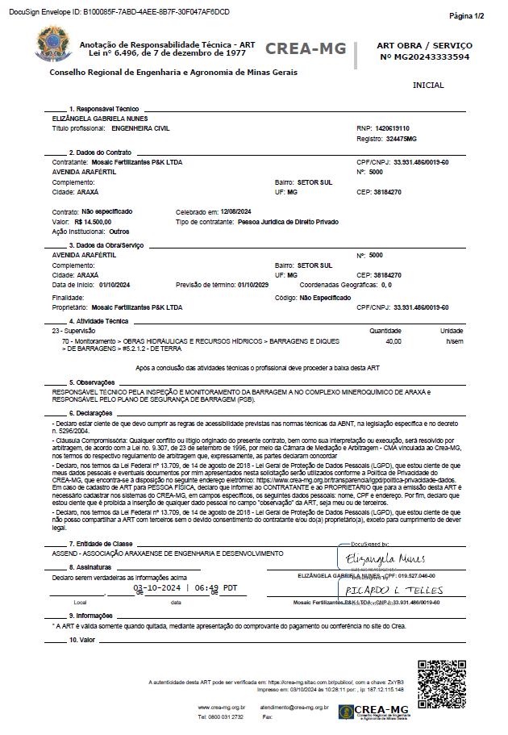
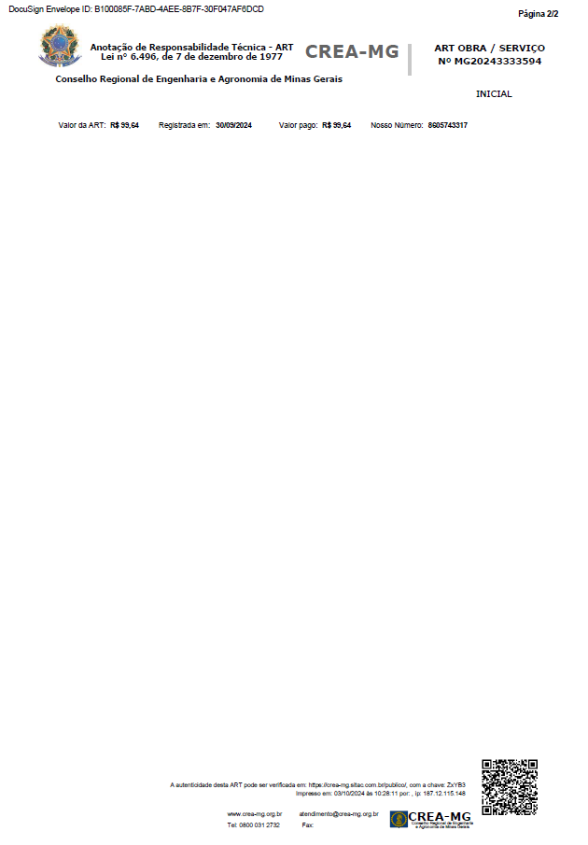

ART de Obra e Serviço – Barragem E
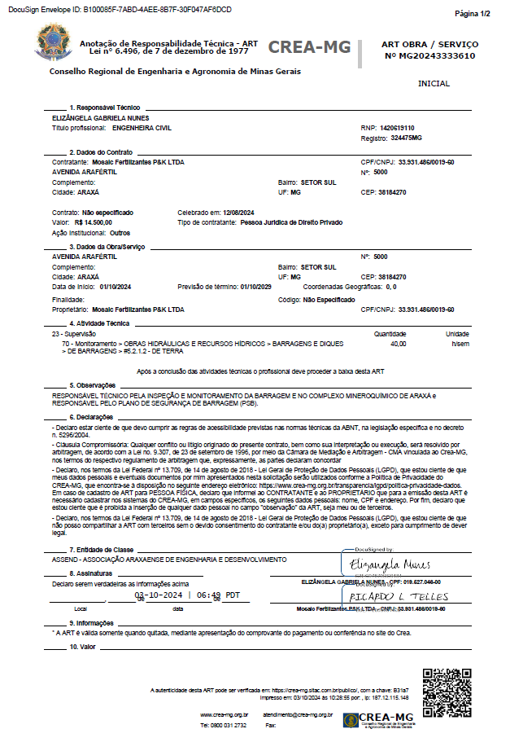
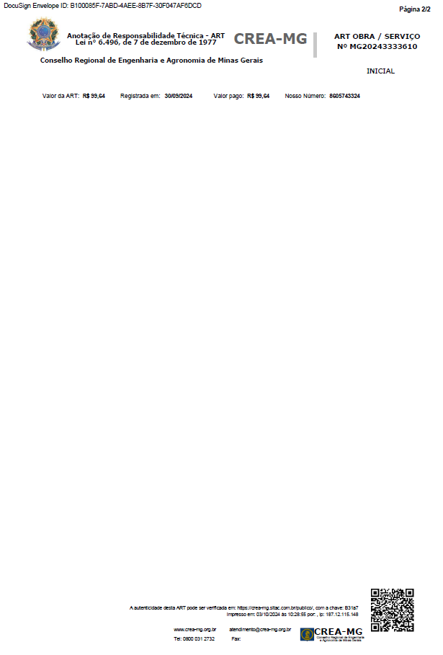
ART de Obra e Serviço – Barragem F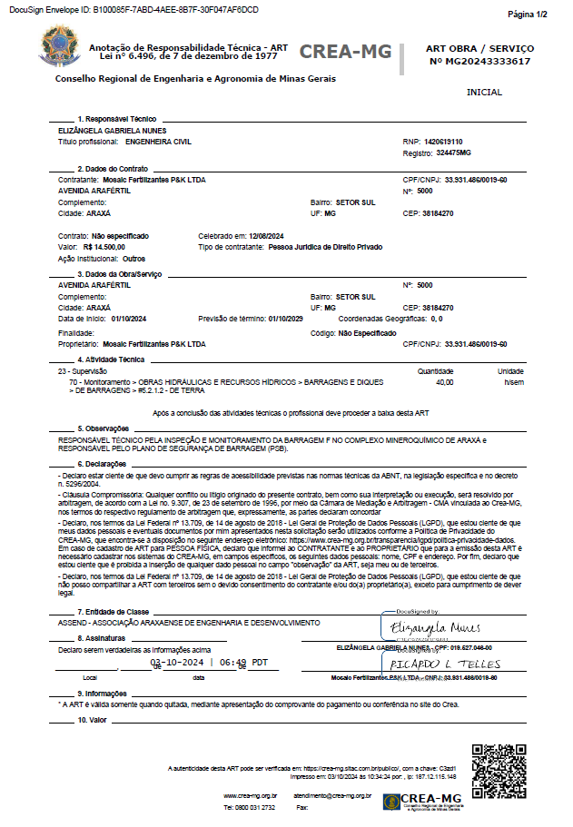
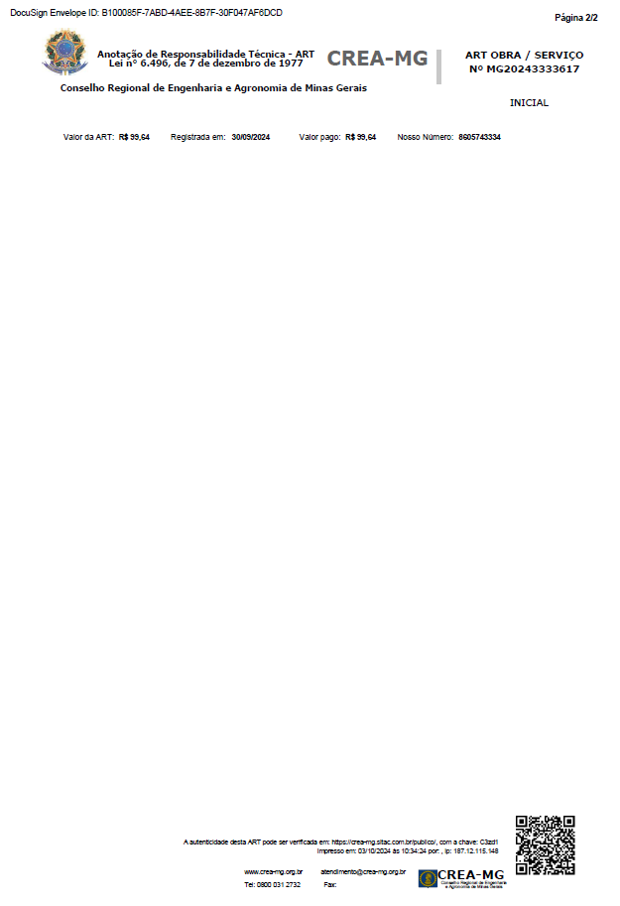

ART de Obra e Serviço – Barragem A0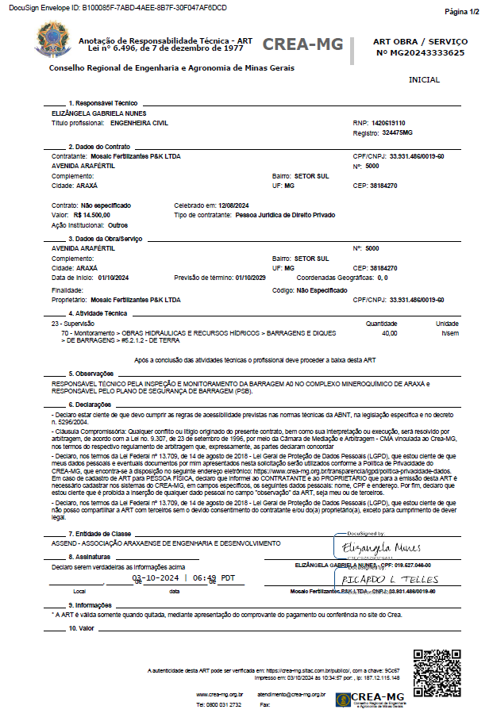
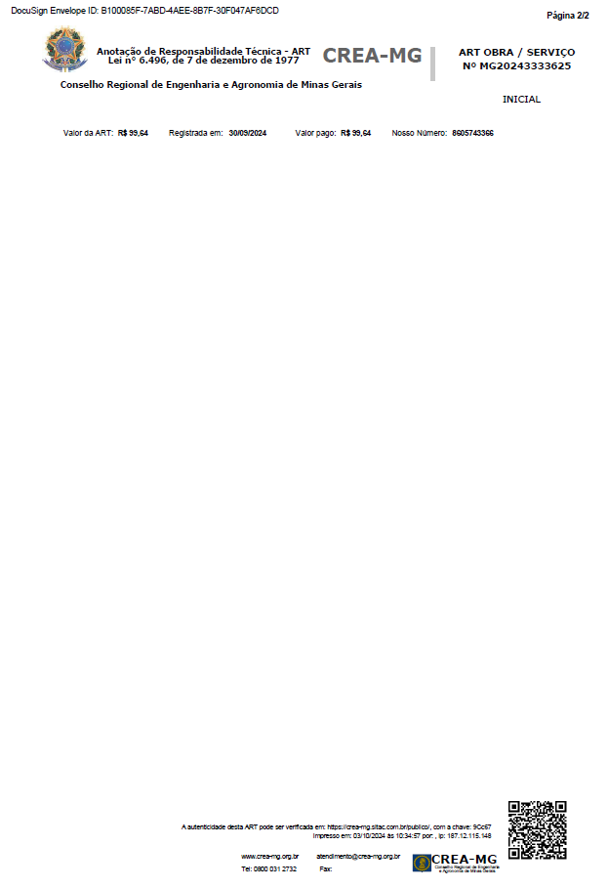

ART de Obra e Serviço – Barragem B1/B4
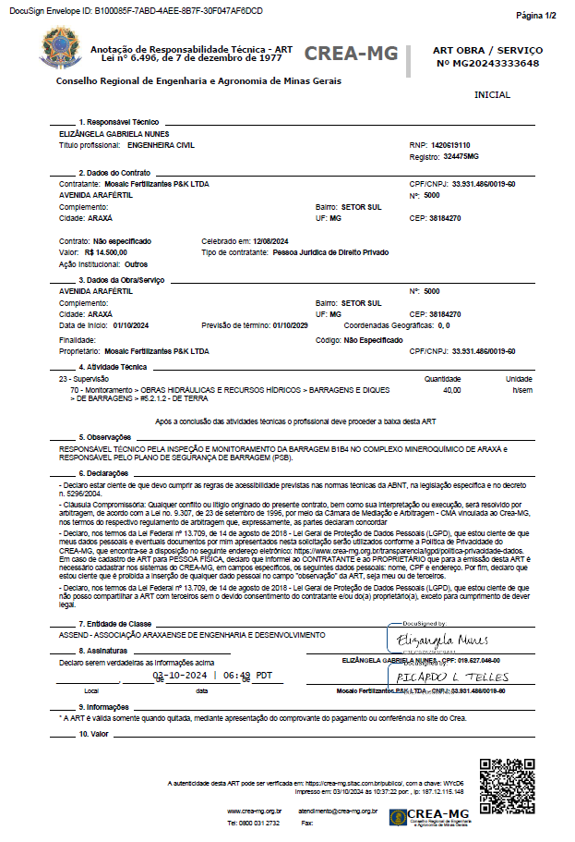
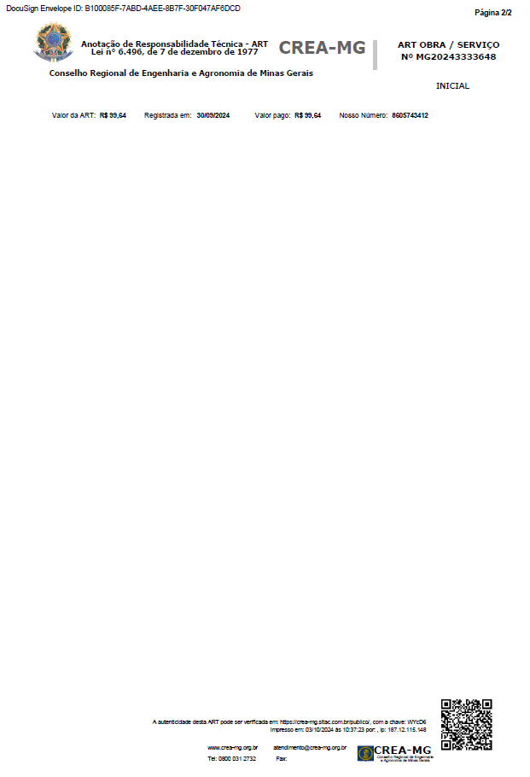

ART de Obra e Serviço – Barragem 2
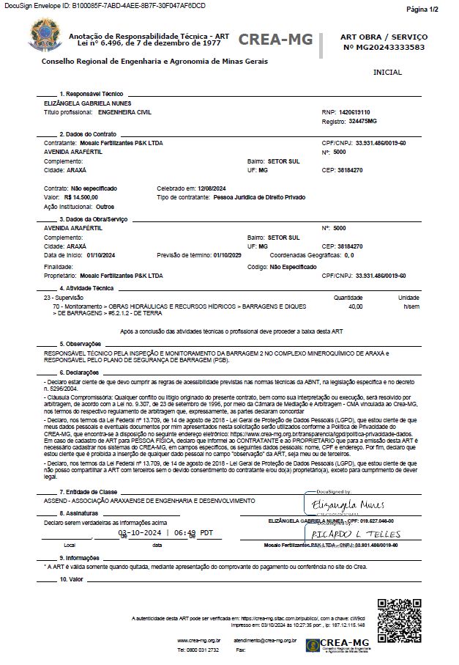
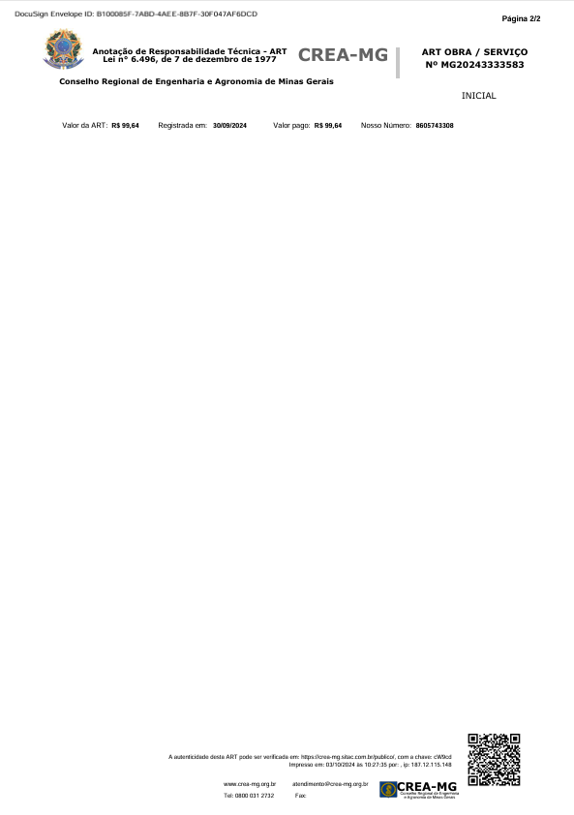

ART de Obra e Serviço – Barragem B5
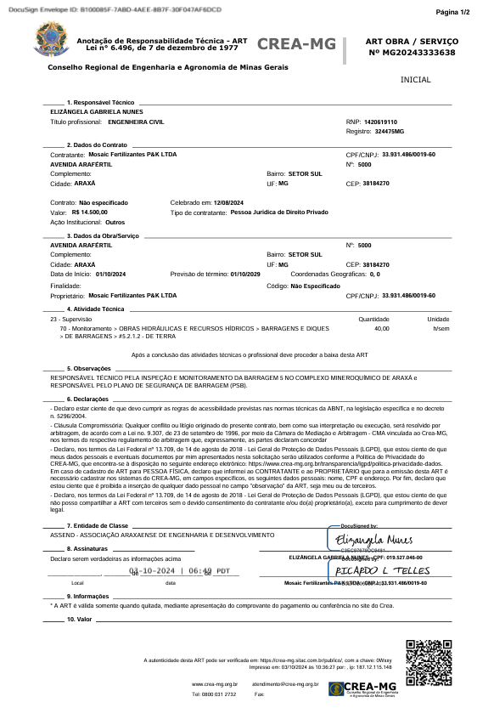
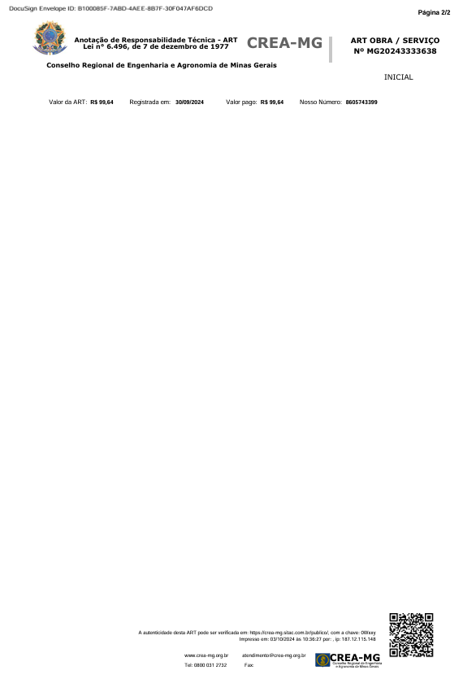

ART de Obra e Serviço – Barragem B6
